ПРОФСОЮЗ РАБОТНИКОВ
НАРОДНОГО ОБРАЗОВАНИЯ И НАУКИ РОССИЙСКОЙ ФЕДЕРАЦИИ

Улетовская районная организация

ПУБЛИЧНЫЙ ОТЧЁТ

Улетовской районной организации профсоюза работников народного образования и науки РФ

2016 год

Цели и задачи публичного отчёта.

Цель настоящего публичного отчёта – информационная открытость и прозрачность деятельности Улетовской районной организации Профсоюза работников народного образования и науки Российской Федерации.
Прошедший год явился серьезным испытанием на прочность и дееспособность нашего Профсоюза. Происходящие в жизни страны, края, района политические и социально-экономические преобразования, связанные с оптимизацией образовательной системы, сокращением численности штатов, заставили выдвинуть во главу угла вопросы защиты прав и интересов работников, вести конструктивный диалог с властью, работодателями, осваивать новые принципы взаимодействия с ними.
Задача – реализовать норму Устава Профсоюза (ст.14,п.5.9.) предусматривающую ежегодный отчёт выборного профсоюзного органа перед избравшими их организациями Профсоюза. Создать условия для ежегодного информирования членов Профсоюза, социальных партнеров и широкой общественности об основных результатах деятельности Улетовской районной организации Профсоюза работников народного образования и науки РФ по представительству и защите социально-трудовых прав и профессиональных интересов членов Профсоюза, о развитии социального партнерства, ходе выполнения коллективных договоров и соглашений. Повысить прозрачность деятельности комитетов и на этой основе сформировать позитивную мотивационную среду в Профсоюзе и осознанное профсоюзное членство, а также способствовать повышению авторитета Профсоюза.
Согласно статистике на 01.01.2017 года районная профсоюзная организация состоит из 19 первичных профсоюзных организаций:
- образовательные учреждения -12;
- дошкольные образовательные учреждения – 5;
- учреждение дополнительного образования – 1;
- другие организации – 1.
Всего насчитывается 421 работающий член профсоюза и 22 неработающих пенсионера. Охват профсоюзным членством составляет 61,1 % от всех работающих в образовательных организациях, молодежи до 35 лет из педагогических работников 75,7%.
В ряде образовательных учреждений сохраняется высокий процент охвата профсоюзным членством. 100% охват профсоюзным членством это МОУ Военхозовская ООШ, МОУ Горекинская ООШ и Комитет образования, от 65% и выше сохраняется в МАОУ Тангинская СОШ, МАОУ Николаевская СОШ, МОУ Ленинская ООШ, МОУ Горекацанская ООШ, МОУ Артинская ООШ, МОУ Татауровская ООШ, МДОУ Детский сад «Малышок» с.Улёты, МДОУ Детский сад «Радуга"с.Улёты, МДОУ Детский сад «Ручеек» с.Улёты. В то же время остается низкий охват профсоюзным членством менее 50% в МОУ Хадактинская ООШ, МОУ Бальзойская ООШ, МАОУ Улётовская СОШ, МДОУ Николаевский детский сад. За 2016 год из членов профсоюза выбыло 56 человек. Причина оттока это, прежде всего, оптимизация образовательных учреждений (сокращение ставок, текучесть кадров), уход пенсионеров на заслуженный отдых. Если руководитель образовательной организации не является членом профсоюза, то он не заинтересован в многочисленной и сильной профсоюзной организации.
Профсоюз – это не политическая организация, наша цель: обеспечить посредничество между работодателем и работниками и найти общие точки соприкосновения в этих отношениях для обеспечения социального партнерства. Райком профсоюза и первичные профсоюзные организации добиваются выполнения своей основной задачи-защиты прав и интересов членов профсоюза через заключение Соглашения и коллективных договоров во всех образовательных организациях.
В марте 2016 года в районе заключено новое трехстороннее Соглашение между администрацией МР «Улетовский район», Комитетом образования администрации МР «Улетовский район» и районной организацией Профсоюза работников образования Улетовского района, по обеспечению социально-экономических, правовых и профессиональных гарантий работников образовательных учреждений Улетовского района на 2016-2020 годы.
Во всех образовательных учреждениях заключены и действуют коллективные договоры, и продолжается работа по их обновлению. Только заключение коллективного договора дает возможность участвовать членам коллектива в управлении учреждением, в регулировании трудовых отношений. В 2016 году заключено 10 коллективных договоров (6-образовательные учреждения, 2-дошкольные учреждения, 1-дополнительного образования, 1- Комитет образования), 3 коллективных договора находятся на уведомительной регистрации у специалиста по охране и вопросам труда администрации МР «Улетовский район».
Большое внимание районный комитет Профсоюза уделяет внутрисоюзной работе, имеются все правоустанавливающие документы: Положение об Улетовской районной организации Профсоюза, учетная политика. Постановлением президиума № 2 от 03.03.2016г. утверждена номенклатура дел Улетовской районной организации, в декабре 2016 г. принято Положение о материальной помощи и премировании членов Профсоюза и т.д.
Текущая работа выборных профсоюзных органов строится на основе краевых, районных и первичных годовых и полугодовых планов. В отчетном году было проведено 2 пленума и президиумы, где рассматривались вопросы, касающиеся всей деятельности профсоюза:
- о проведении «Года правовой культуры»;
- о проведении тематической проверки «Соблюдение трудового законодательства при заключении и изменении трудовых договоров»;
- об утверждении плана работы РК профсоюза на 2016 год;
- утверждение сводного годового статотчёта;
- итоги колдоговорной кампании;
- внесение изменений, дополнений в коллективные договоры;
- об участии в работе 2 слёта молодых педагогов;
- утверждение годового финансового отчёта, сметы доходов и расходов;
- о работе с кооперативом «Учитель Забайкалья», некоммерческим пенсионным фондом;
- принятие Положения о материальной помощи членам Профсоюза;
- о медицинском осмотре работников образования;
- оздоровление и отдых членов профсоюза;
- о подписке на газету "Мой профсоюз";
- о проведении акции "За достойный труд";
- об оказании материальной помощи членам профсоюза;
- о подготовке и проведении Августовской педагогической конференции, рабочей площадки для председателей первичных профсоюзных организаций.

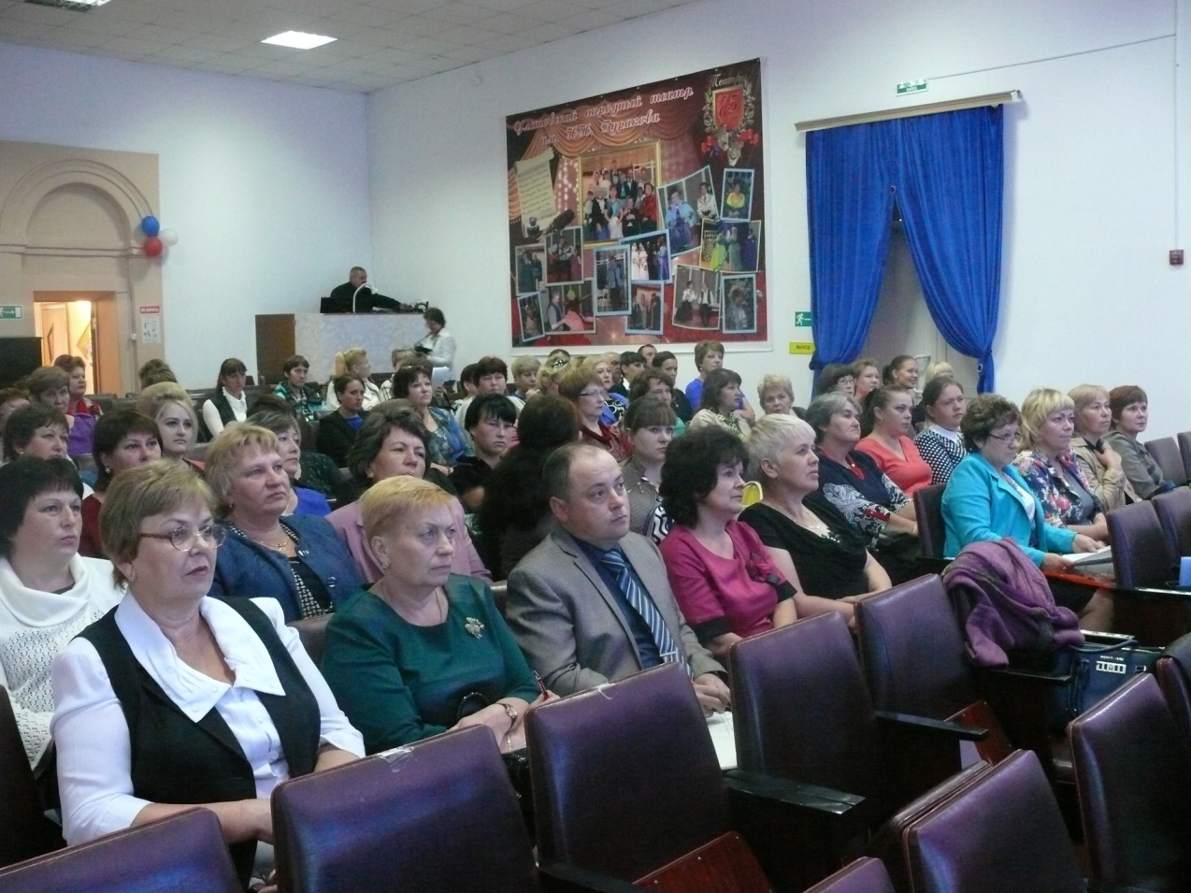
Для укрепления профсоюза большое значение имеет информационное обеспечение работников об их правах и обязанностях - это одно из основных направлений мотивации профсоюзного членства. Во все первичные профсоюзные организации выписывается газета «Мой Профсоюз», рассылается печатная продукция, которую готовит и распространяет крайком профсоюза. Газеты «Профсоюзные вести», «Думы Забайкальского учителя», «Информационные бюллетени» направляются в первичные профсоюзные организации по мере поступления. Большое значение придается электронным средствам информации. Электронная почта является одним из самых быстрых и надежных способов обмена информацией. Имеется страничка Профсоюза на странице Комитета образования сайта администрации МР «Улетовский район», на сайте Забайкальской краевой организации Профсоюза, где можно найти необходимую информацию. Практически во всех первичных профсоюзных организациях имеются профсоюзные уголки, стенды. Но, к сожалению, они не везде регулярно обновляются.
В практику работы прочно вошло проведение тематических проверок по различным направлениям.
2016 год объявлен «Годом правовой культуры» в Профсоюзе. В марте совместно с Комитетом образования администрации МР «Улетовский район» проведена общепрофсоюзная тематическая проверка по теме «Соблюдение трудового законодательства при заключении и изменении трудовых договоров с работниками образовательных организаций». Были проверены 3 дошкольных учреждения, 1 учреждение дополнительного образования, 3 средних школы и 5 основных образовательных учреждения. Выявлено 386 нарушений трудового законодательства при заключении и изменении трудовых договоров с работниками образовательных учреждений.
По результатам проверки подготовлено 57 представлений об устранении выявленных нарушений трудового законодательства при заключении и изменении трудовых договоров с работниками образовательных учреждений, дан месячный срок устранения нарушений.
Информация об итогах проверки доведена до руководителей образовательных учреждений на совещании директоров 30 марта 2016 г. Стоит отметить, что наши проверки не влекут за собой наказание, а указывают на недочеты, исправив которые, руководители могут избежать проблем при официальных проверках трудовой инспекцией, прокуратурой, надзорными органами.
Рассмотрено в судах с участием представителей профсоюзных организаций 12 дел по недоначисленной заработной плате, 6 из них удовлетворены полностью, по 6 делам отказано в рассмотрении. С помощью юриста крайкома профсоюза Титовой Н.А. подготовлена и подана через Улетовский районный суд апелляционная жалоба по последним отказным делам.
В течение года неоднократно приходилось разрешать обращения членов профсоюза по вопросам:
- о несвоевременной выплате заработной платы и о принимаемых мерах;
- об условиях получения займа в кредитном кооперативе «Учитель Забайкалья»;
- о приостановке работы, в связи с задержкой выплаты заработной платы;
- о выплате компенсации при задержке заработной платы;
- разъяснения по МРОТ.
В 2016 году совместно с руководителями образовательных учреждений и уполномоченными по охране труда образовательных учреждений проведена проверка устранения замечаний, сделанных в ходе 38 обследований в 2015 году совместно с ведущим специалистом по охране труда администрации МР «Улетовский район» Пановой Л.В. В ходе проверки выявлено что:
- положение об организации работы по охране труда отсутствовало или устарело в 6 образовательных учреждениях;
- нет соглашения по охране труда на текущий календарный год в 9 учреждениях;
- нет актов проверок выполнения соглашений в 3 учреждениях;
- отсутствуют подтверждения об обучении уполномоченных по охране труда. Совместно с администрацией МР «Улетовский район» прошли обучение по охране труда 24 работника образовательных организаций.
На 01.01.2017 года профинансировано проведение аттестации в СОУТ МУ ДО Улётовская ДЮСШ 7 рабочих мест на сумму 9,0 тыс. рублей. Из-за отсутствия средств в детском саду «Радуга» с. Улеты не проведена аттестация 20 рабочих мест.
В 2016 году администрацией МР «Улетовский район» объявлен конкурс «По охране труда», в котором приняли участие всего лишь 2 образовательных учреждения, это МАОУ Тангинская СОШ и МАОУ Николаевская СОШ. По количеству баллов отмечена работа по охране труда МАОУ Тангинская СОШ.
С сентября 2016 года возобновил работу Совет молодых педагогов, председателем избрана Потапова Наталья Викторовна, учитель русского языка и литературы МАОУ Улетовской СОШ. Продолжила свою работу и Школа молодого педагога, где молодые педагоги могут обменяться мнениями, советами. Давая открытые уроки на выездных семинарах в образовательных учреждениях Улетовского района, молодые педагоги повышают свою профессиональную квалификацию, учатся писать программы, знакомятся с использованием информационно-коммуникационными технологиями в деятельности педагога. Представители 4 общеобразовательных учреждений приняли участие в работе весенней и летней Школы молодых педагогов. Три молодых педагога из Улетовской средней школы участвовали в работе осенней Школы молодого педагога на базе средней школы с.Угдан Читинского района.

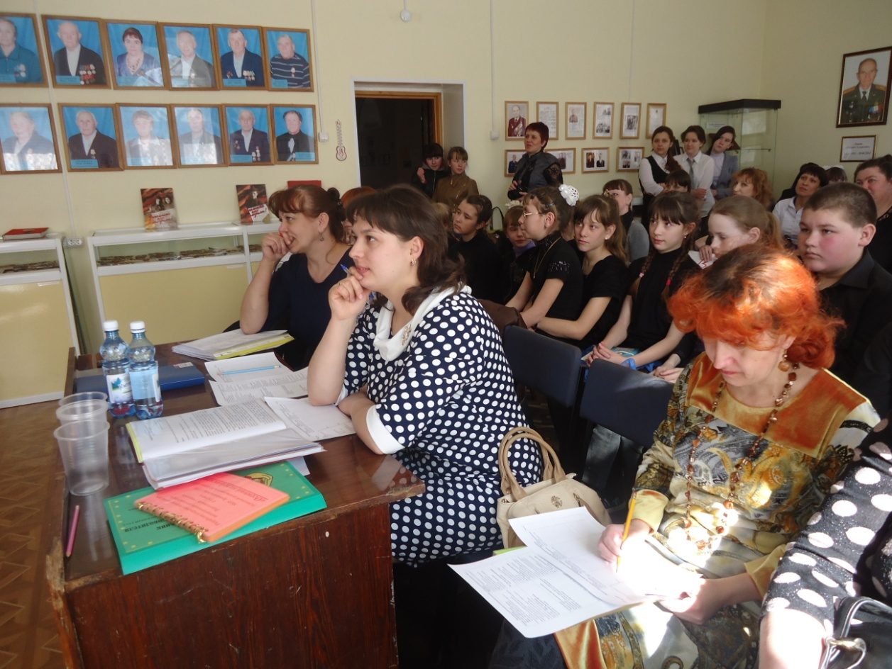

Районная организация совместно с Советом молодых педагогов проводит работу по вовлечению молодых педагогов в активную профсоюзную деятельность с целью развития их гражданских и общественных инициатив. Не забываем мы и о ветеранах педагогического труда. В рамках социального партнерства осуществляется посильная помощь в организации и проведении мероприятий для ветеранов, в том числе Дня учителя, Дня пожилого человека, Нового года.
В марте состоялась традиционная спартакиада работников образования на базе МУ ДО Улётовская ДЮСШ, в которой принимали участие 12 образовательных учреждений. 140 участников состязались в силе и ловкости, получили заряд бодрости и энергии.

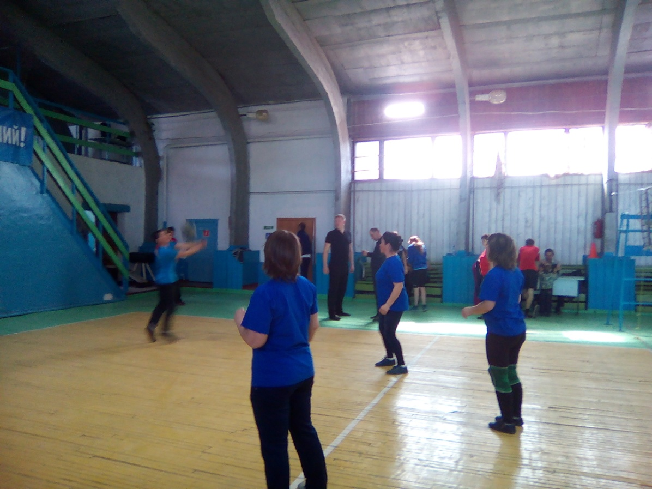

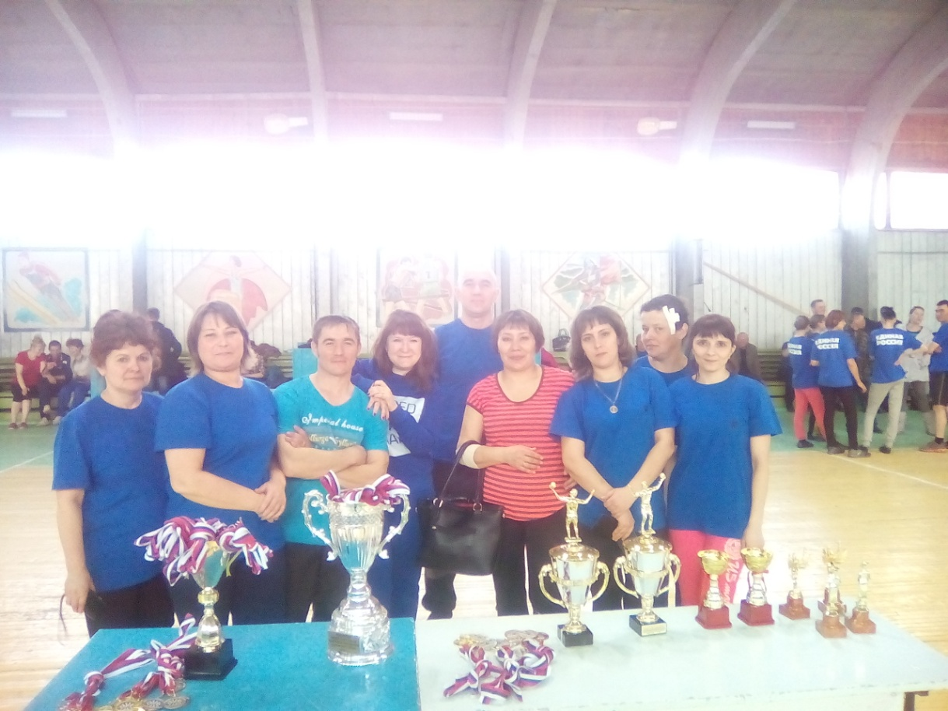

Из-за смены кадрового состава Комитета образования не были проведены традиционные конкурсы «Учитель года», «Самый классный классный».
Многие годы работает программа «Улыбка учителя» по протезированию зубов. Нуждающимся в протезировании оказывается материальная помощь, в 2016 году на эти цели потрачено 5,0 тыс.рублей. В соответствии с Положением и сметой расходов оказывается материальная помощь на лечение и приобретение лекарственных средств, санаторно-курортное лечение, на погребение родственников, на помощь пострадавшим от стихийных бедствий и пожаров, при выходе на пенсию,
За счёт райкома профсоюза оказана материальная помощь 12 членам профсоюза образовательных учреждений.
Само время диктует нам необходимость усиления социальной поддержки членов профсоюза.
На сегодня актуальным становится развитие инновационных форм работы. Пять лет наша организация является активным участником кредитного потребительского кооператива «Учитель Забайкалья». На сегодня численность пайщиков составляет 14 человек, из них в 2016 году вступил в кооператив 1 человек. 8 человек воспользовались услугами кредитования. Профсоюз сегодня-это единственная организация, которая защищает социально - экономические права работников, добивается выполнения социальных гарантий, улучшает микроклимат в коллективе.

Председатель Улётовской районной
организации профсоюза работников
народного образования и науки РФ И.М.Пахомова

